4Razlika h323 i sip: opis sesije se dogovara SDP-om u SIP-u, U h323 postoji poruka TerminalCapabiltySet kako bi se opisala sesija. Kod komutacijskog polja sesija se ne opisuje jer se koristi unaprijed dogovoren format sesije (unaprijed dogovorena vrsta kodiranja).

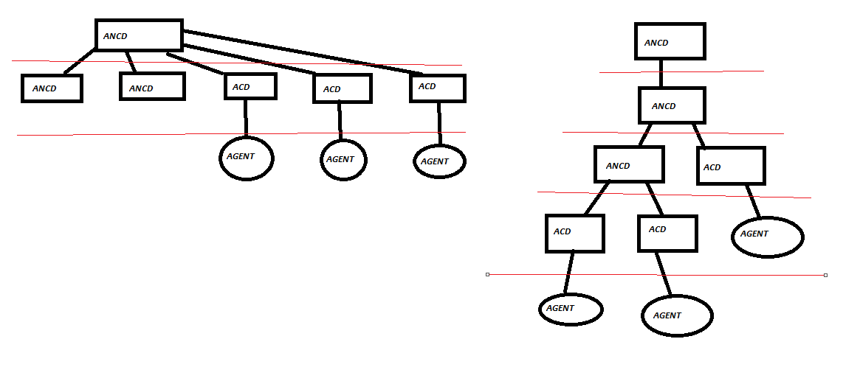

6-svaki najniži ANCD mora imati minimalno 1 ACD, treba biti 2 UA.  
-što se tiče protokola, to je SIP protokol, ali pitanje se odnosi na protokol na mrežnom dijelu, znači TCP ili UDP. SIP može koristiti oba, ali vjerojatnije je da će u ovom slučaju koristiti UDP. Isto tako, RTP protokol se prenosi s UDP.

8Imaš tablicu ulaza i željenih izlaza, na početku sve veze imaju težinu 0.  
  
Napomena:   
a i = a sa indeksom i   
t j = t sa indeksom j ....  
  
ulaz = a i  
brzina učenja = epsilon -> odabrana vrijednost = 1/4  
  
(željeni izlaz) t j = čitamo iz tablice  
(izlaz) a j= zbroj ( ulaz \* težina)  
(greška) e j = (željeni izlaz) t j - a j  
(promjena težine) delta w = epsilon \* e j \* a i  
nova težina = stara težina + promjena težine  
  
4 ulazna neurona -> 1 izlazni  
tablica ulazi | izlaz  
+ - + - | +  
+ + + + | +  
+ + + - | -  
+ - - + | -  
  
+ = 1  
- = -1  
  
težina svih grana je 0;  
željeni izlaz = 1;  
izlaz = 1 \* 0 + (-1) \* 0 + 1 \* 0 + (-1) \* 0 = 0;  
greška = 1 - 0 = 1;  
promjena težine = 1/4 \* 1 \* ai (za prvu granu ai=1, za drugu = -1, za treću = 1, za četvrtu = -1 -> vidi tablicu ulaza);  
nova težina = stara težina + promjena težine;

prva grana = 0 + 1/4 = 1/4  
druga grana = 0 + (- 1/4) = -1/4  
treća = 0 + 1/4 = 1/4  
četvrta = 0 + (- 1/4) = -1/4

ponavljamo s drugim redom tablice:  
željeni izlaz = 1;  
izlaz = 1 \* 1/4 + 1 \* (- 1/4) + 1 \* 1/4 + 1 \* (-1/4) = 0;  
greška = 1 - 0 = 1;  
promjena težine = 1/4 \* 1 \* ai (1/4 za sve grane, ai za sve = 1 -> vidi tablicu ulaza);  
nove težine = stara težina + promjena težine;

prva grana = 1/4 + 1/4 = 1/2  
druga grana = -1/4 + 1/4 = 0  
treća grana = 1/4 + 1/4 = 1/2  
četvrta grana = -1/4 + 1/4 = 0  
  
I sad to ponavljamo nekoliko puta, kad dođemo do kraja tablice, ponovno uzimamo prvi redak kao da je to peti redak, sve dok težine ne počnu težiti nekom broju, u ovom primjeru to je nakon 20 iteracija, težine iznose -1, -1, +2, +1..

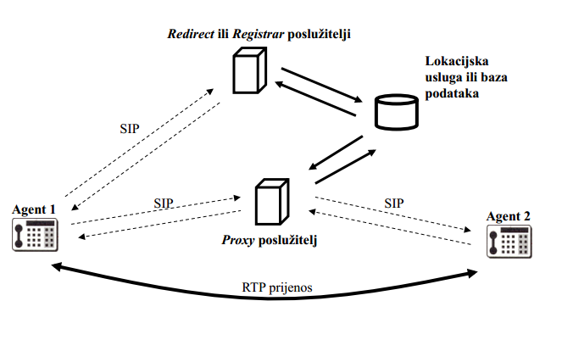

3po ovom bi rekao da trebaju 2 AU-a i Redirect, bez Registrara  
a protokol koji se koristi bi rekao da se koristi SIP protokol jer sve ove poruke spadaju pod SIP zahtjeve (slajd 8)

5Nabrojati sustave odvojenog pozivanja, kolika je maksimalna ušteda vremena?  
ACRI (Application Controlled Routing for incoming calls) - automatski odabir agenta, ušteda 15-20%  
ACRO(Application Controlled Routing for outgoing calls) - sustav odvojenog pozivanja, ušteda 100-300% - najveć ušteda  
CBDS(Call Based Data Selection) - agent dobiva podatke iz baze na uvid pri primitku poziva, ušteda 15-20%  
VDCA(Voice and Data Call Association) - premještanje poziva -> premještanje podataka, ušteda 5-10%